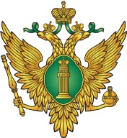
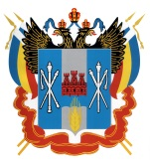

Главное управление Минюста России по Ростовской области |  | Правительство Ростовской области
О бесплатной юридической помощи в Ростовской области

Конституция Российской Федерации гарантирует право на получение квалифицированной юридической помощи.
В случаях, предусмотренных законом, юридическая помощь предоставляется бесплатно.
Категории граждан, имеющих право на получение бесплатной
юридической помощи на территории Ростовской области

Статья 4 Областного закона от 24.12.2012 № 1017-ЗС:
- Граждане, среднедушевой доход семей которых ниже 1,5 величины прожиточного минимума, установленного в Ростовской области в соответствии с законодательством Российской Федерации, либо одиноко проживающие граждане, доходы которых ниже 1,5 величины прожиточного минимума;
- Инвалиды I, II группы, а также III группы (при условии, если среднедушевой доход их семей (для одиноко проживающих граждан - доход) ниже двукратной величины прожиточного минимума, установленного в Ростовской области в соответствии с законодательством Российской Федерации).
- Ветераны Великой Отечественной войны, Герои Российской Федерации, Герои Советского Союза, Герои Социалистического Труда, Герои Труда Российской Федерации;
- Иные категории граждан, которым право на получение бесплатной юридической помощи в рамках государственной системы бесплатной юридической помощи предоставлено в соответствии с федеральным и областным законом.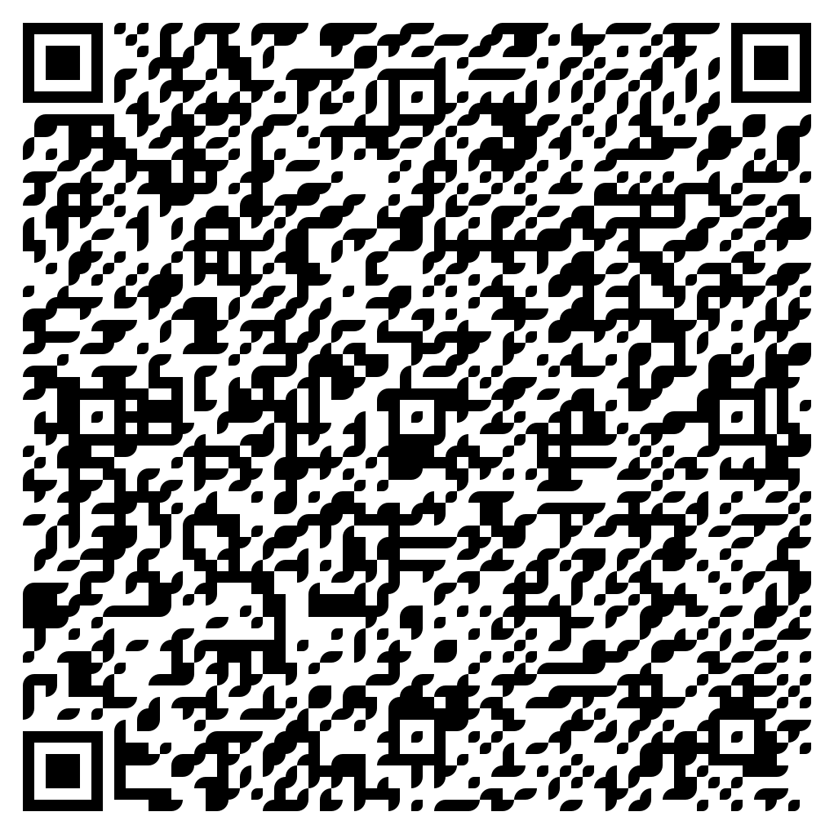
Способы оказания бесплатной  юридической помощи |  | Помощь оказывают
- правовое консультирование в устной форме  - правовое консультирование в письменной форме  - составление документов правового характера  - представление интересов в судах и других органах |  | - адвокаты, являющиеся участниками государственной системы бесплатной юридической помощи на территории Ростовской области  
Куда обращаться для получения направления

Гражданин, желающий получить бесплатную юридическую помощь, или его представитель (с полномочиями, оформленными надлежащим образом) обращается непосредственно к адвокату, участвующему в деятельности государственной системы бесплатной юридической помощи, по месту своего жительства (пребывания) либо по месту выполнения поручения с письменным заявлением об оказании бесплатной юридической помощи.
Что необходимо представить

- паспорт или иной документ, удостоверяющий личность гражданина Российской Федерации;
- документ, подтверждающий отнесение его к одной из категорий граждан, имеющих право на получение бесплатной юридической помощи в соответствии с частью 1 статьи 4 Областного закона.
Справочную информацию об участниках
государственной и негосударственной системы бесплатной юридической помощи в Ростовской области
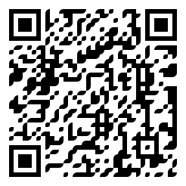 |  | 
https://to61.minjust.gov.ru/ | https://www.donland.ru/ | https://apro.fparf.ru/
можно получить на официальных сайтах Главного управления Министерства юстиции России по Ростовской области, Правительства Ростовской области, Адвокатской палаты Ростовской области

